OŠ Frana Erjavca Nova Gorica

SMUČANJE
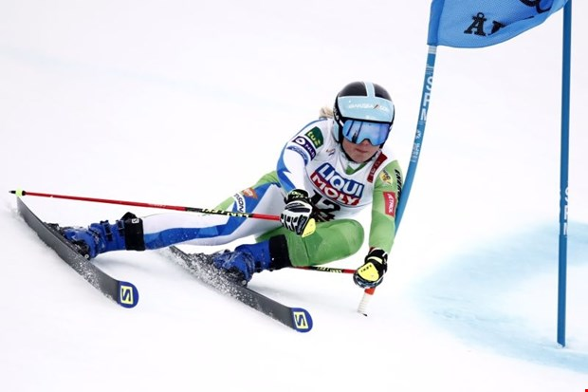

AVTOR: SVIT PARAVAN
RAZRED: 7.A
ŠOLSKO LETO: 2018/2019
1.UVOD
Izbral sem si smučanje, ker je to slovenska kulturna dediščina in ker zadnje čase z družino dosti smučamo. Smučanje je zanimiv in zahteven šport , a zelo zabaven in v njem zelo uživam, in upam , da boš v branju užival tako kot jaz v smučanju.
2.VRSTE SMUČANJA
- Alpsko smučanje
- Turno smučanje
- Smučanje na vodi
- Tek na smučeh
- Smučarski skoki

3. ALPSKO SMUČANJE
3.1 slalom

